决策规划仿真平台搭建

软件及版本

Matlab 2020a/2020b 2021b不行，其它版本未测试

Carsim 2019.1 必须，或以上（未测试）

Prescan 8.5.0

Visual Studio 2019 提供C++编译工具，可用其它替代

Prescan提供传感器、道路环境等信息

Carsim提供车辆动力学模型

Matlab实现算法与仿真

VS2019提供C++编译器（可选）

注意：Prescan必须使用Audi A8车型

1. 找到prescan自带的carsim联仿文件，

在路径C:\Users\Public\Documents\Experiments，

目录下找到\DemoTemplates\Demo_PreScanCarSim3D文件夹

可以看到一个Demo_PreScanCarSim3D.cpar文件。

为防止文件错乱，可以把Demo_PreScanCarSim3D文件夹

复制到F:\MatlabPrescanCarsim\目录下

打开carsim软件，在启动界面，点击【Crate a new database from a consolidated parsfile…】，

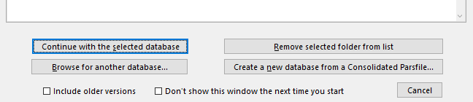

然后在弹窗点击【Continue】

弹出文件选择框，找到F:\MatlabPrescanCarsim\Demo_PreScanCarSim3D\目录下的Demo_PreScanCarSim3D.cpar文件（上一步复制的），选中，点击打开，

弹出浏览文件夹窗口，意思是选择一个位置，以让carsim存放解析的文件，此处选择F:\MatlabPrescanCarsim\Carsim_analysis_cpar\文件夹（新建一个文件夹即可），点击确定，等待解析完成。

之后即可在carsim中查看并修改车辆模型。

Cpar文件类似于压缩包，包含了车辆模型等信息。

2. 打开prescan软件，（使用prescan manager软件打开gui）

新建一个实验项目

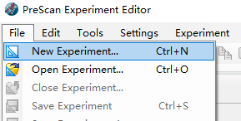

创建工程名及存放位置

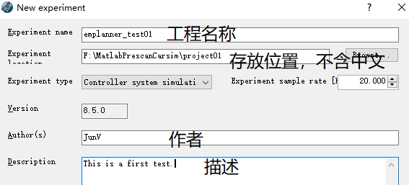

选择车辆模型，设置位置00

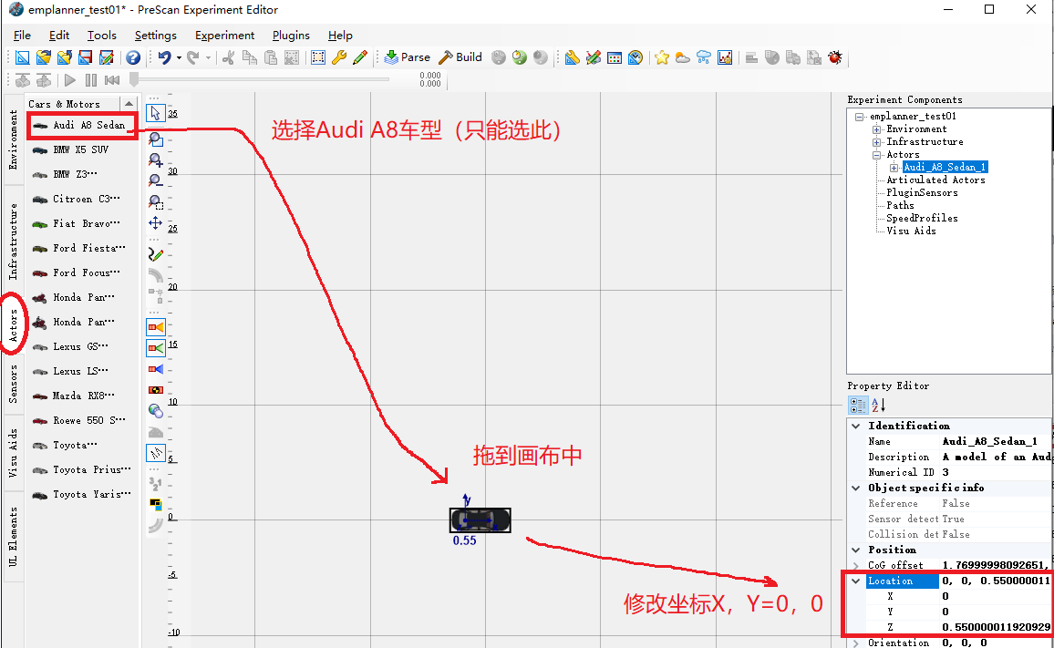

配置车辆参数

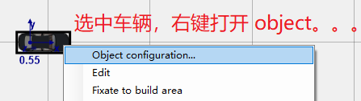

在窗口中选择Dynamics，选择User specified

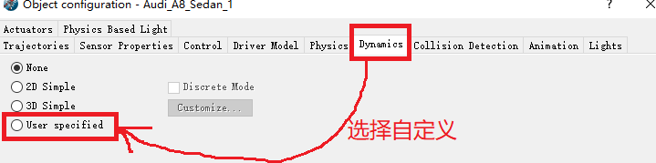

在弹窗中找到simulink模型，即carsim解析存放的文件，目录如下：

F:\MatlabPrescanCarsim\Carsim_analysis_cpar\Extensions\Simulink

选择打开CarSim_VehicleDynamics.mdl文件

然后在precan弹窗中依次点击 Apply –> Ok

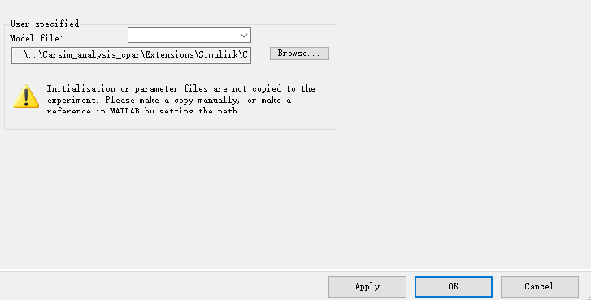

设置仿真频率，点击此图标

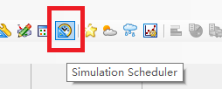

在弹窗中设置频率

Simulation core frequency设置20hz，此为prescan传感器模型等仿真频率，可以稍慢些。

Compilation sheet frequency设置1000hz，此为carsim车辆仿真时间，应稍快些，否则无法收敛，至少应大于200hz。

其它默认。

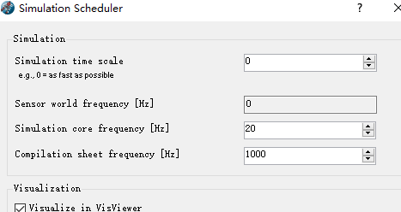

点击build按钮，每次在prescan修改模型后，必须build编译后才能实际应用。

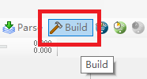

3. 打开matlab软件

需要从prescan manager软件打开matlab

打开后，自动进入工作目录F:\MatlabPrescanCarsim\project01\

手动进入工作目录 F:\MatlabPrescanCarsim\project01\emplanner_test01（双击打开就行）

可以看到有一个emplanner_test01_cs.slx文件，这是prescan软件build出来的模型。

双击打开

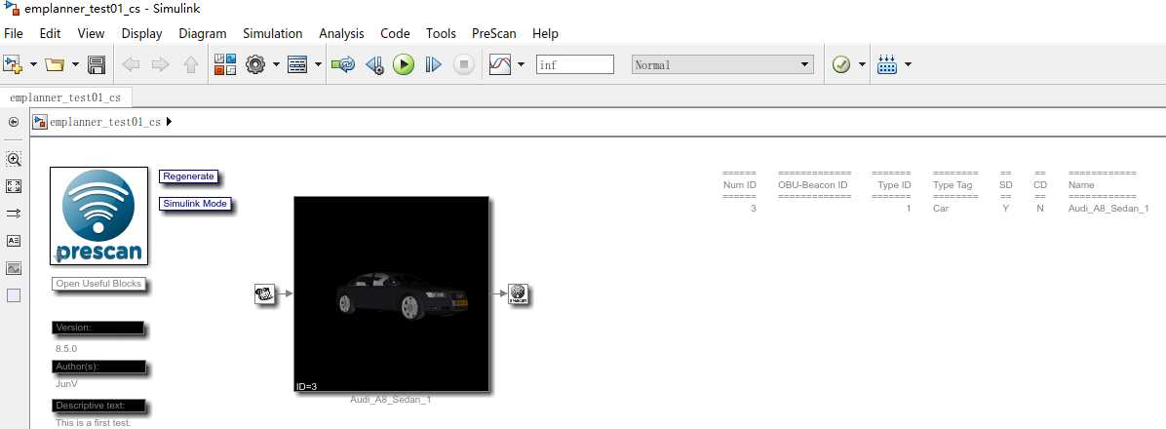

每次在prescan点击build之后，在simulink中使用时，在上图中需要点击Regenerate，以重新生成模型

双击车的图片，进入模型

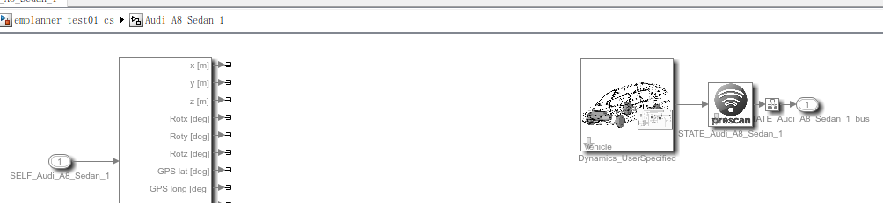

再点击车框左下角的箭头，进入模块

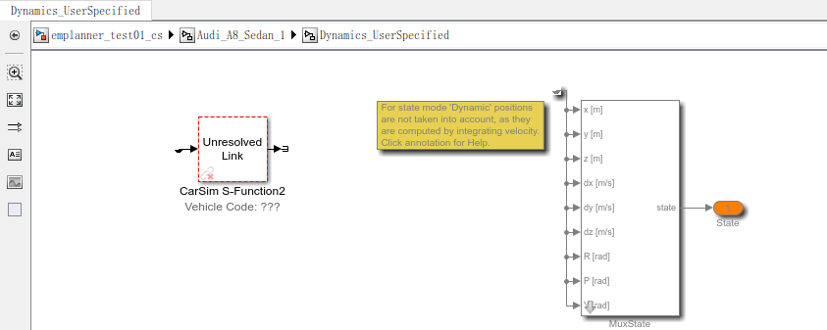

可以看到Carsim S-Function报错，双击Unresolved Link图框，修改模块名称，删除多余的2就行，点击Apply，ok

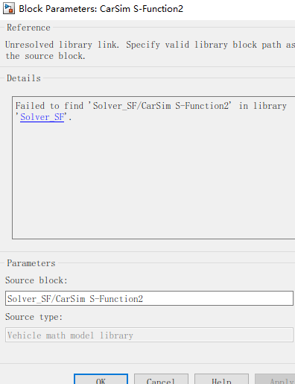

即可恢复正常图框

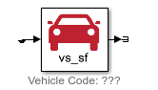

关联carsim生成的simfile.sim文件，（因为carsim还没有生成）

在上一步打开的carsim软件中，点击Send to Simulink

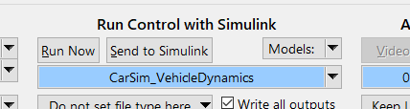

如果界面是灰色，无法点击，则先点击Carsim软件右上角的lock图标，解锁。

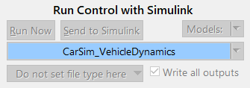 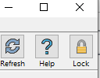

之后便可正常点击修改各项内容。（每个灰色界面按钮，都可这样操作）。

此时，carsim会再调用一个matlab，等待完成，然后就可以在carsim解析的cpar文件夹F:\MatlabPrescanCarsim\Carsim_analysis_cpar\下，看到一个simfile.sim文件。

使用Shift按键+鼠标右键，选择复制此文件路径

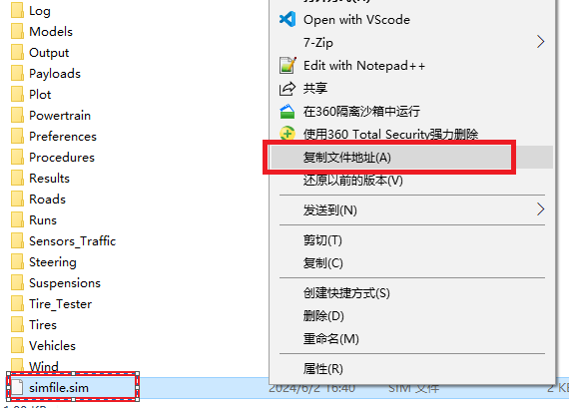

在simulink中，双击vs_sf图框



在弹出的窗口中，粘贴simfile.sim路径

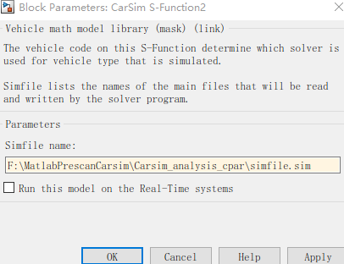

注意删除复制时所带的双引号。依次点击Apply🡪OK

配置Carsim模型的输入输出：

先在主界面中，点击蓝色底的Carsim_VehicleDynamics选项，进入模型设置页面，可以看到左下角有输入输出配置项。点击进入。

并且在左侧可以看到，Carsim软件的仿真频率。1000hz

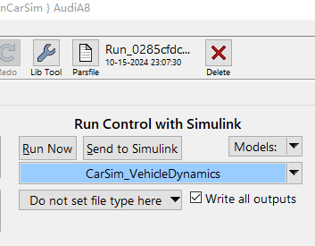

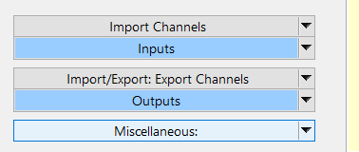

可以参考prescan自带模型文件。

使用simulink打开文件

F:\MatlabPrescanCarsim\Demo_PreScanCarSim3D\Demo_PreScanCarSim3D_cs.slx

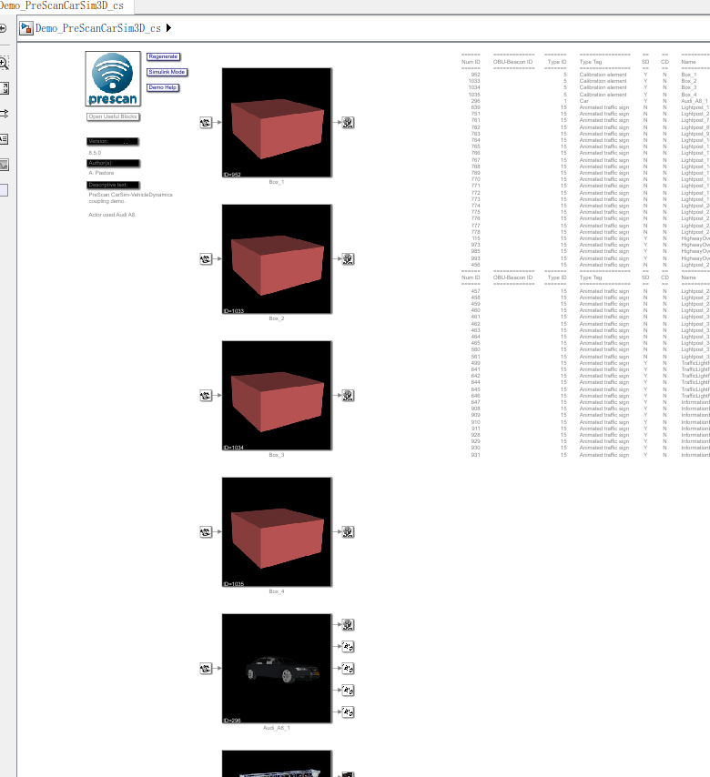

双击上图中车辆图框，进入模型，然后点击车辆图框左下角箭头，进入模块

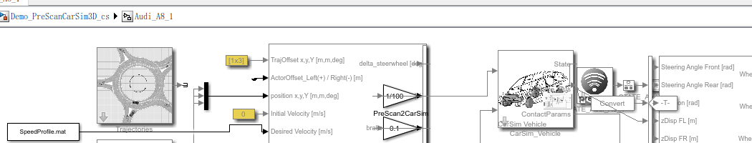

在模块中，复制模型的输入，粘贴到自己建立的模型。

可以看到Carsim S-Function同样报错，双击Unresolved Link图框，修改模块名称，删除多余的2就行，点击Apply，ok。（不操作也不影响，因为不使用它，只是复制里面的接口，给自己的模型用）

将下面红框里的接口，复制到自己的simulink模型中。

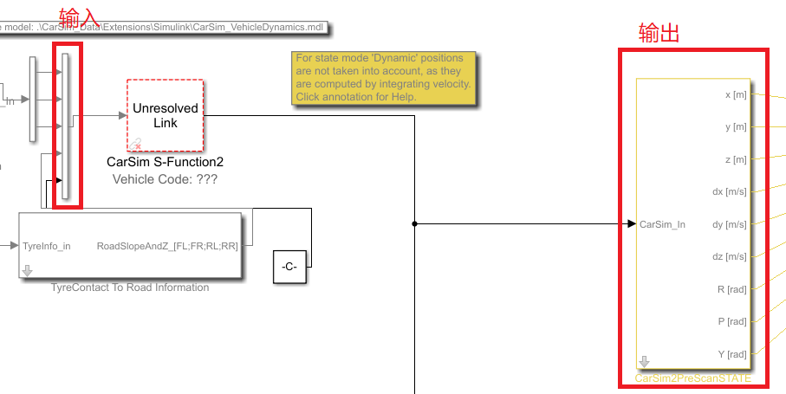

在自己的模型中，粘贴上衣步骤的复制，然后连好箭头

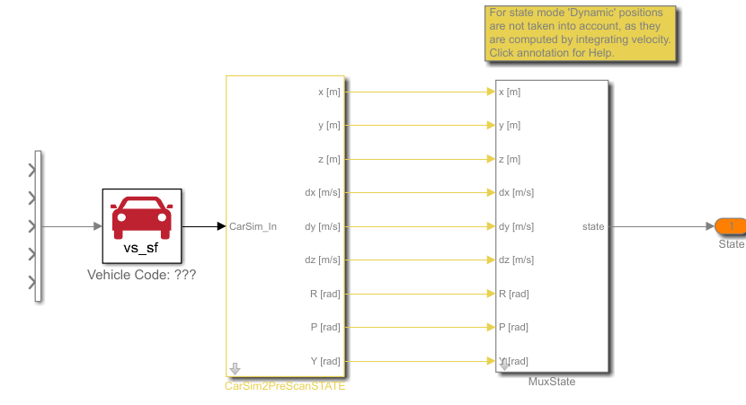

设置simulink模型的输入接口及名称

在simulink空白处，输入in，会弹出选项，选择In1就行。同理输入ground、constant弹出对应的功能。双击constant，将constantvalue配置为ones(8,1)*0.9

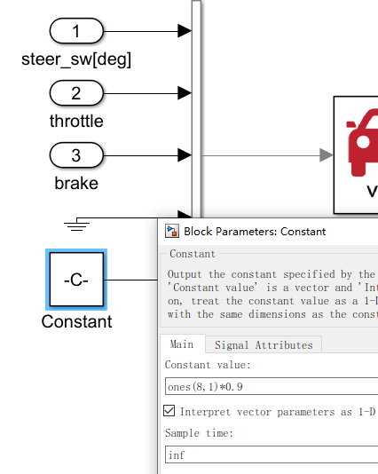

效果如下：

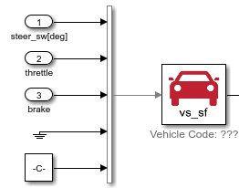

设置simulink模型的输出接口及名称，需要在carsim中新增ax、ay输出

先点击左下角的Outputs，进入下面的界面。

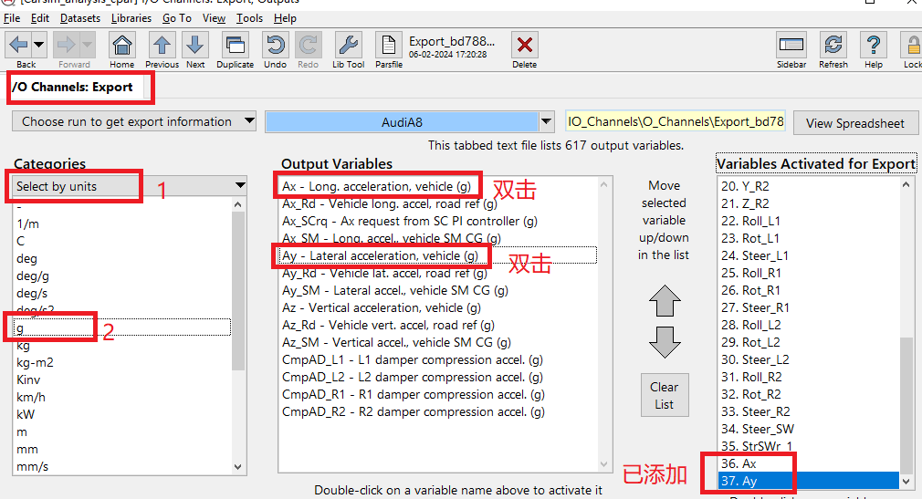

然后点击Send to Simulink

在simulink中，点击黄色模块CarSim2PreScanSTATE的箭头，进入模块配置，

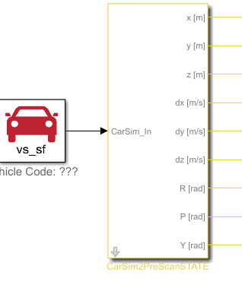

进入之后，输入 demux，数量输入28，（因为carsim软件接口Outputs输出37个变量，双击CasSim_in后面的长条Demux可以看到，它的数量是[3 3 3 -1]，对应分了4组，上面每组各3个，-1表示剩余的全部分为一组，故剩余数量28）。

添加Out1，或者复制上面的out框，然后输出ax、ay。由于carsim输出的单位是g，故输入Gain，选择增益（即比例系数）输入9.8

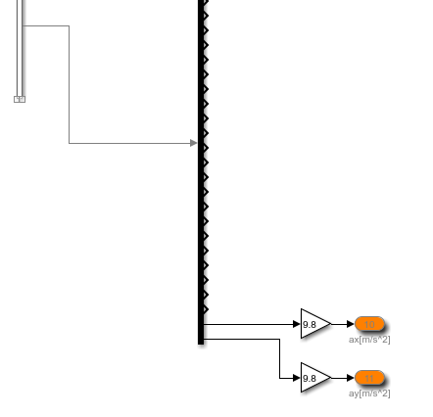

在外面连上ax、ay。效果如下图。

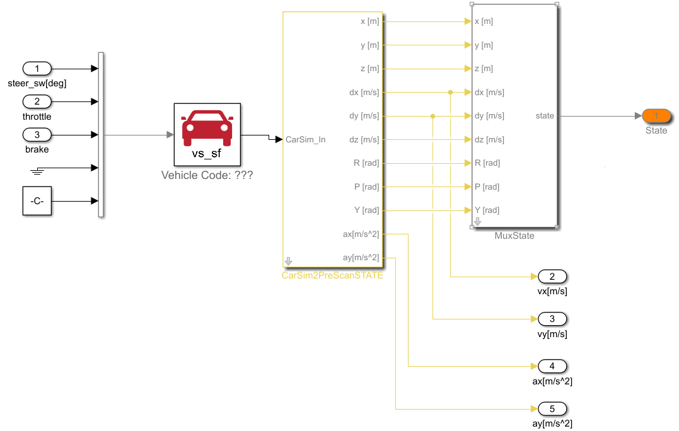

这样基本的联合仿真模型基本搭建完毕。

接下来需要写算法。

下载github上的文件，将EMPlanner文件夹下的三个文件，

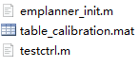

table_calibration.mat是油门刹车标定表，emplanner_init.m是运行文件脚本，点击运行，以在工作区生成相应的变量，testctrl.m是画图脚本。

复制到emplanner_test01目录下。

使用simulink打开EMPlanner文件夹下的模型文件EMPlanner_cs.slx

（注：由于up使用matlab2022a版本，本机使用matlab2017b，所以在虚拟机中使用matlab2023b将模型文件转换为matlab2017b版本可以打开的文件）

打开之后，进入如下界面

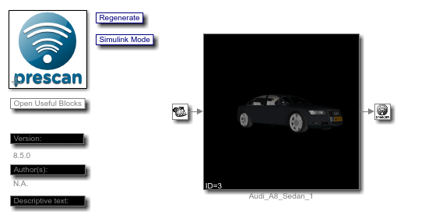

双击车辆图标，进入算法模块

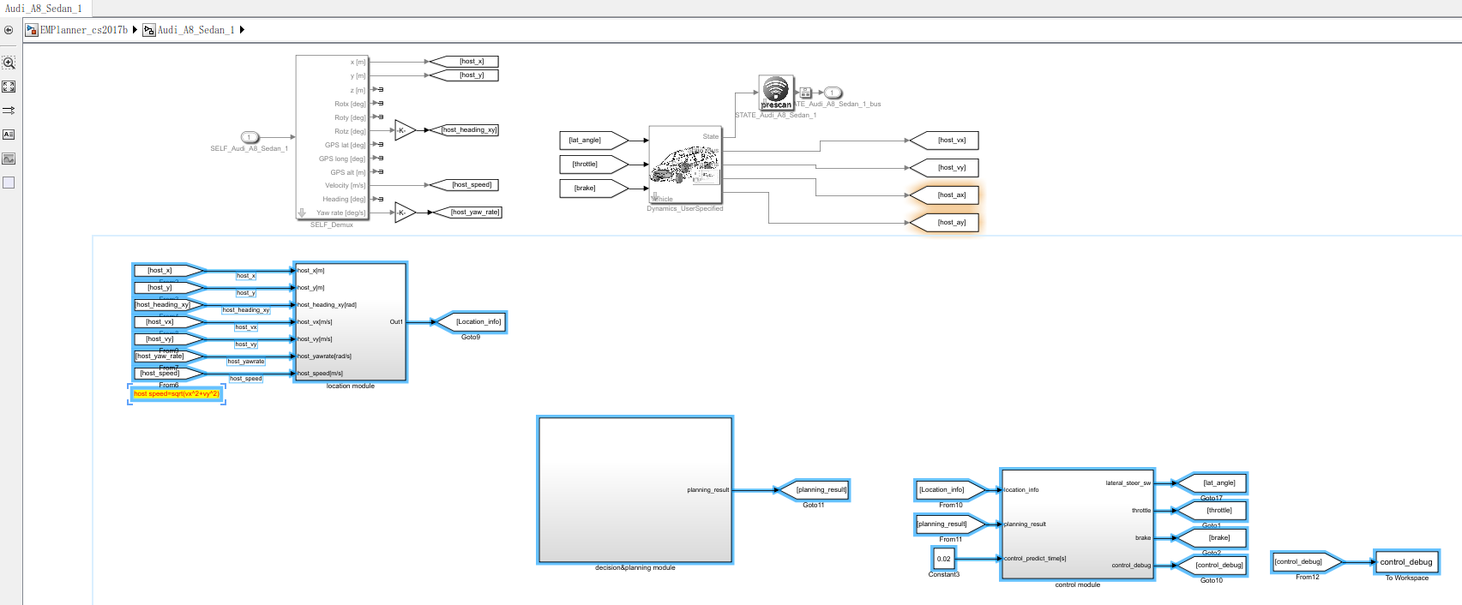

复制其中的算法模块，粘贴到自己的模型中。

并匹配相应的输入输出接口。

搭建完成基本仿真模型

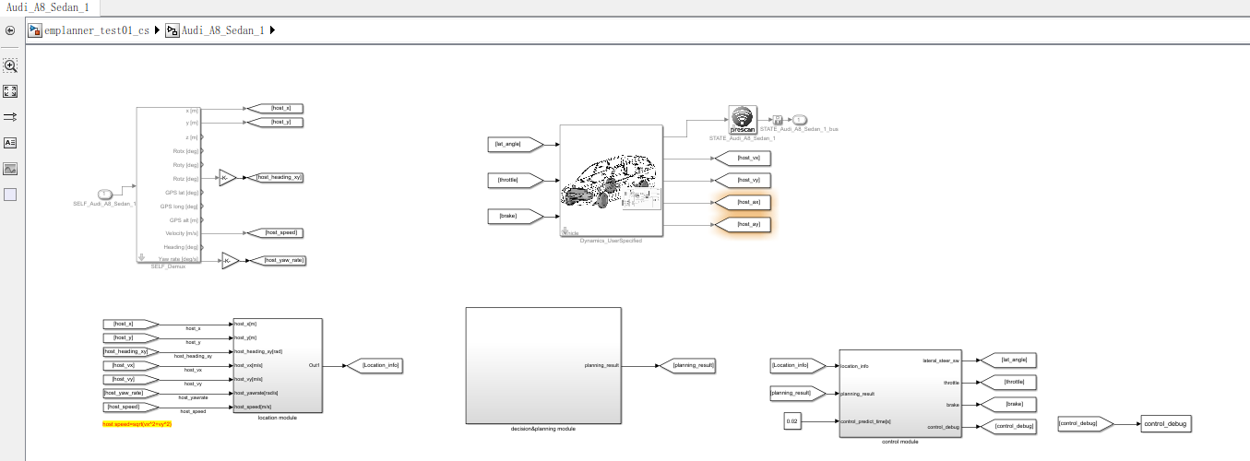

关于各模块说明

Localization module 定位模块，本案直接使用prescan传感器值，未加入定位算法，有需要可以自己加。

Decision&Planning module 决策规划模块，当前为测试程序。

Control module 控制模块，输入：定位、规划信息，输出方向、油门、刹车，

本案使用自行车模型转角，直接当作前轮转角，实际使用中是需要阿克曼几何转换为前两轮转角，待修改。

模块中使用的变量，大多来自工作区，所以运行之前，

需要先运行一下emplanner_init.m脚本文件。如下，打开文件，点击运行。

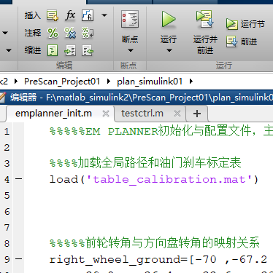

当前规划函数中时长是30秒，故在simulink中设置仿真时间，点击运行，即可运行仿真。

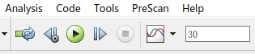

Prescan自动调用VisViewer显示3D图像

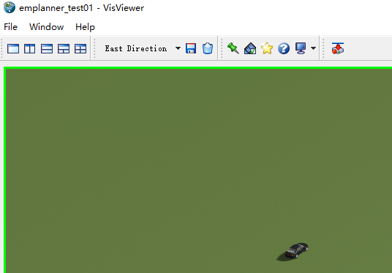

但是在运行中，由于视角问题，无法实时看到车辆运动图像，故在prescan中添加视角，

添加视角步骤

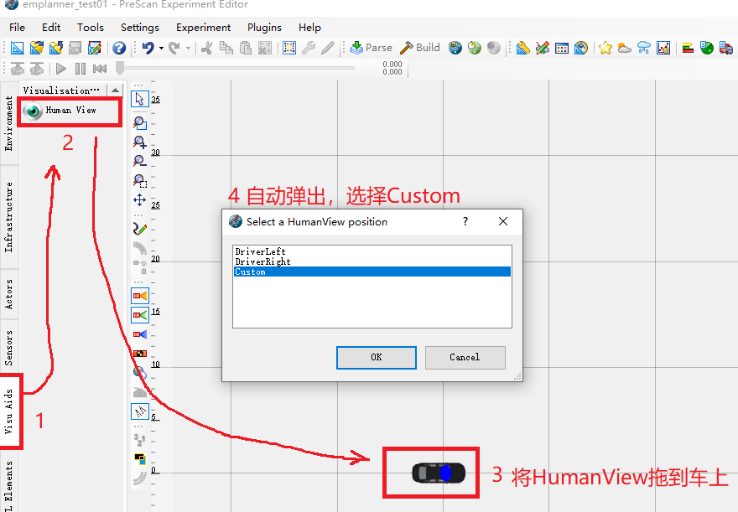

点击OK，弹出自定义参数图框

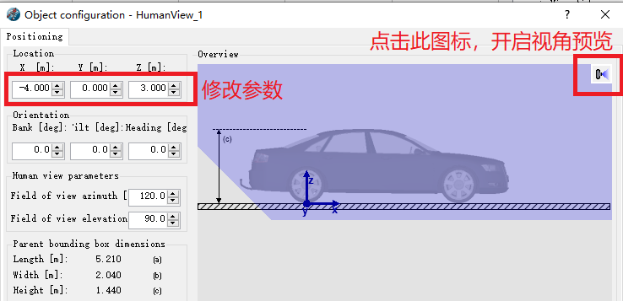

建立完成后，在prescan中点击Build，然后在simulink中点击Regenerate，再点击运行

在VisViewer中选择自定义视角，即可看到车辆图像

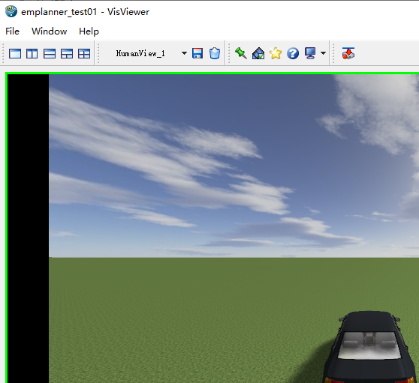

运行成功后，在matlab中，运行testctrl.m脚本，即可调用模型中的debug信息，画出运动的平面坐标轨迹。

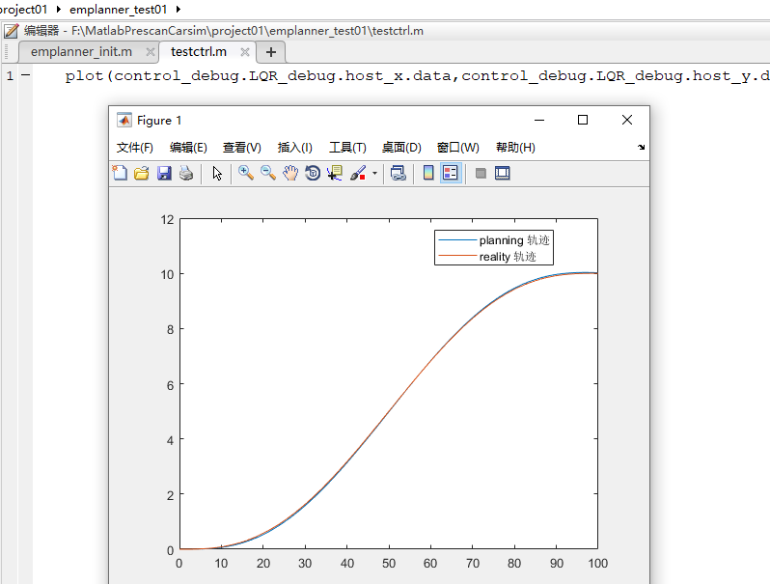

至此，仿真平台搭建完成。

注意，此模型程序，要在prescan中把车辆坐标设置为0，0

如有其他问题，查看up该视频评论区

<https://www.bilibili.com/video/BV1NP4y1b7BE/?spm_id_from=333.999.0.0&vd_source=6f3bdc4558d44bdb29e42a7ccb0a5453>

关闭所有工程文件后，下次再运行，如果不修改车辆及模型参数，则可以不用打开Carsim、PreScanGui软件。直接使用PreScanManager 打开Matlab，自动进入模型文件夹，在里面修改算法即可。如果需要修改，或者运行simulink报错，打开Carsim即可。注意，由于破解安装问题，打开Carsim软件之前，需要先打开此软件安装目录的cslm.exe软件。